**一、NPN(源型)：当导通时输出低电平**

当导通时，信号输出线out和0v线连接，相当于输出低电平：0V。  
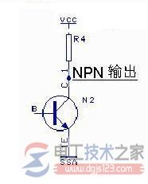

NPN型传感器根据安装逻辑方式的三种分类：

（1）NPN-NO(常开型)：不接通时无输出；接通时输出高电平；

（2）NPN-NC(常闭型)：不接通时输出高电平；接通时无输出；

（3）NPN-NC+NO(常开、常闭共有型)：两个out输出端(一开一闭)。

**二、PNP(漏型)：当导通时输出高电平**

当导通时，信号输出线out和电源线VCC连接，相当于输出高电平的电源线，24V。

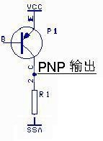

PNP型传感器根据安装逻辑方式的三种分类：

（1）PNP-NO(常开型)：不接通时无输出；接通时输出低电平；

（2）PNP-NC(常闭型)：不接通时输出低电平；接通时无输出；

（3）PNP-NC+NO(常开、常闭共有型)：两个out输出端(一开一闭)。